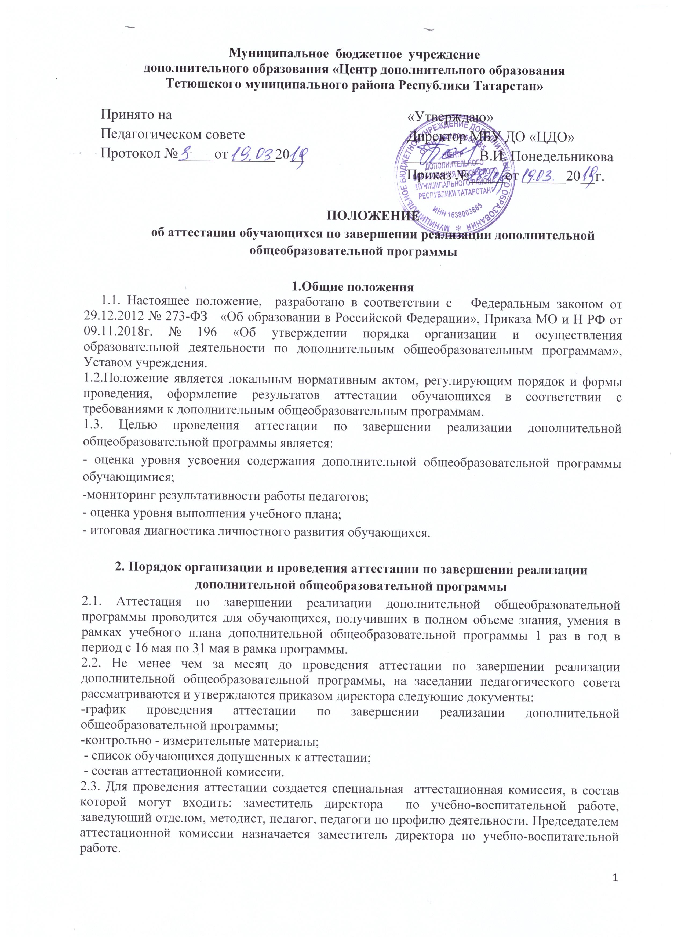
2.4.Формы проведения аттестации определяются педагогом, реализующим дополнительную общеобразовательную программу и не позднее, чем за месяц до проведения аттестационного занятия, доводятся до сведения учащихся и родителей.
2.5. Аттестация может проводиться в форме опроса, тестирования, анкетирования, защиты творческих работ и проектов или практического задания по темам, разделам дополнительной общеобразовательной программы.
2.6. Выпускники могут быть аттестованы без аттестационных мероприятий на основании характеристики, отражающей значительные достижения обучающихся (персональный творческий отчёт, результативное участие в республиканских, межрегиональных, всероссийских конкурсах, высокие результаты текущего мониторинга ЗУН).
2.7. Аттестация по завершении реализации дополнительной общеобразовательной программы проводится педагогом в присутствии членов аттестационной комиссии в день согласно утвержденного графика.
2.8. Механизм оценки предполагает определение результативности обучения, соответствие прописанных в дополнительной общеобразовательной программе цели и задач прогнозируемым результатам.
2.9. Особенностями системы оценки является комплексный подход к оценке результатов освоения дополнительных общеразвивающих программ.
2.10.Критерии оценки уровня теоретической подготовки:
высокий уровень – освоен практически весь объем знаний, предусмотренных дополнительной общеобразовательной программой, обучающийся употребляет специальные термины осознанно и в их полном соответствии с содержанием;
средний уровень – объем освоенных знаний составляет более ½, обучающийся сочетает специальную терминологию с бытовой;
низкий уровень - обучающийся владеет ½ объема знаний, предусмотренных дополнительной общеобразовательной программой, как правило, избегает употреблять специальные термины.
2.11. Критерии оценки уровня практической подготовки:
высокий уровень – обучающийся овладел практически всеми умениями и навыками предусмотренными дополнительной общеобразовательной программой, не испытывает особых затруднений, практические задания выполняет с элементами творчества, проводит объективный анализ результатов своей деятельности в объединении, проявляет творческий подход в разработке проектов, имеет значительные результаты на уровне района, республики, России;
средний уровень – у обучающихся объем усвоенных умений и навыков составляет более ½, задания выполняет на основе образца, может выдвинуть интересные идеи, но часто не может оценить их и выполнить, значительные результаты на уровне района, города;
низкий уровень - обучающийся овладел менее чем ½ предусмотренных дополнительной общеобразовательной программой умений и навыков, испытывает серьезные затруднения при работе с оборудованием, выполняет лишь простейшие практические задания
2.12. Оценка по итогам аттестации выставляется по бальной системе и фиксируется в протоколе аттестации. Протокол аттестации подписываются всеми членами аттестационной комиссии.
Протокол результатов освоения программы хранится в течение всего срока действия образовательной программы.

3. Состав и функции комиссии по аттестации выпускников

3.1. Состав аттестационной комиссии включает председателя (заместитель директора по учебно-воспитательной работе), заместитель председателя (заведующий структурным подразделением), педагогов дополнительного образования.
3.2. В состав комиссии могут входить приглашённые работники других учреждений образования, культуры и спорта, специалисты-профессионалы, общественности.
3.4. Председатель комиссии несет ответственность за достоверность сведений и обеспечивает надлежащее заполнение документов об образовании.

4. Права и обязанности выпускников

4.1. К аттестации по завершении реализации дополнительной общеобразовательной программы допускаются обучающиеся, освоившие курс дополнительной общеобразовательной программы в полном объеме.
4.2. Обучающиеся, успешно прошедшие аттестацию, имеют право, продолжить обучение по другой дополнительной общеобразовательной программе.
4.4. Обучающиеся, не освоившие программу в полном объеме и не прошедшие итоговую аттестацию, имеют право пройти обучение повторно.
4.5. Любой обучающийся вучреждении имеет право получить характеристику от педагога дополнительного образования в письменной форме.

5.Права и обязанности педагогов

5.1. Педагог организует проведение аттестации: подает информацию о кандидатах, сроках аттестации в комиссию, приглашает обучающихся и комиссию, готовит кабинет и инструментарий (тесты, билеты, карточки с творческими практическими заданиями).
5.2. Педагог имеет право выбрать форму проведения аттестации по завершении реализации дополнительной общеобразовательной программы.
5.3. Педагог предоставляет аттестационной комиссии список выпускников, тесты, экзаменационные вопросы с практическими заданиями, анализ мониторинга и диагностики по итогам обучения для ознакомления и итогового заключения.

6. Заключительные положения

7.1. Настоящее Положение действует до принятия иных нормативных документов, являющихся основанием для внесения дополнений и изменений в данное Положение.
7.2. Изменения и дополнения к Положению принимаются в составе новой редакции Положения на заседании Педагогического совета и утверждаются приказом директором.
7.2. Информация о принятом Положении размещается на официальном сайте учреждения в сети Интернет.

